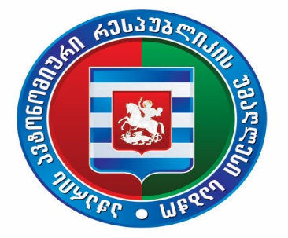**პროექტი**

**აჭარის ავტონომიური რესპუბლიკის უმაღლესი საბჭოს საკონსტიტუციო, იურიდიულ და საპროცედურო საკითხთა კომიტეტის სხდომა**

11 თებერვალი, 2025 წელი 17:00 სთ

ბიუროს სხდომათა ოთახი

**დღის წესრიგი**

1. აჭარის ავტონომიური რესპუბლიკის უმაღლესი საბჭოს წევრის ელგუჯა ბაგრატიონისათვის უმაღლესი საბჭოს წევრის უფლებამოსილების ვადამდე შეწყვეტის საკითხის განხილვა.

**მომხსენებელი: მამუკა თურმანიძე - საკონსტიტუციო, იურიდიულ და საპროცედურო საკითხთა კომიტეტის თავმჯდომარე**

2. აჭარის ავტონომიური რესპუბლიკის უმაღლესი საბჭოს წევრის მიშა ბოლქვაძისათვის უმაღლესი საბჭოს წევრის უფლებამოსილების ვადამდე შეწყვეტის საკითხის განხილვა.

**მომხსენებელი: მამუკა თურმანიძე - საკონსტიტუციო, იურიდიულ და საპროცედურო საკითხთა კომიტეტის თავმჯდომარე**

3. აჭარის ავტონომიური რესპუბლიკის უმაღლესი საბჭოს წევრის გენადი თებიძისათვის უმაღლესი საბჭოს წევრის უფლებამოსილების ვადამდე შეწყვეტის საკითხის განხილვა.

**მომხსენებელი: მამუკა თურმანიძე - საკონსტიტუციო, იურიდიულ და საპროცედურო საკითხთა კომიტეტის თავმჯდომარე**

4. აჭარის ავტონომიური რესპუბლიკის უმაღლესი საბჭოს წევრის ედიშერ ჟღენტისათვის უმაღლესი საბჭოს წევრის უფლებამოსილების ვადამდე შეწყვეტის საკითხის განხილვა.

**მომხსენებელი: მამუკა თურმანიძე - საკონსტიტუციო, იურიდიულ და საპროცედურო საკითხთა კომიტეტის თავმჯდომარე**

5. აჭარის ავტონომიური რესპუბლიკის უმაღლესი საბჭოს წევრის მირდატ ქამადაძისათვის უმაღლესი საბჭოს წევრის უფლებამოსილების ვადამდე შეწყვეტის საკითხის განხილვა.

**მომხსენებელი: მამუკა თურმანიძე - საკონსტიტუციო, იურიდიულ და საპროცედურო საკითხთა კომიტეტის თავმჯდომარე**

6. აჭარის ავტონომიური რესპუბლიკის უმაღლესი საბჭოს წევრის ლია ჯაყელისათვის უმაღლესი საბჭოს წევრის უფლებამოსილების ვადამდე შეწყვეტის საკითხის განხილვა.

**მომხსენებელი: მამუკა თურმანიძე - საკონსტიტუციო, იურიდიულ და საპროცედურო საკითხთა კომიტეტის თავმჯდომარე**

7. სხვადასხვა.